申請書2-1
承諾確認書
（提出用）

ビデオ提出に関する患者の承諾について

この度、
申 請 者 名

氏が、日本呼吸器外科学会胸腔鏡安全技術認定制度に

申請するにあたり、患者に対し充分な説明を行い、手術ビデオの提出を承諾いただいたことを証明いたします。
また、患者に、手術ビデオの一部が日本呼吸器外科学会のホームページ等を通じて外科手術の教育・研究目的のために 2 次使用されることがあり、この際も、患者の名前や住所は一切公表しないことを説明し、承諾いただいたことを証明いたします。

施設名：

職 名：

氏 名： ㊞
※自署のこと

※ 患者に本制度の主旨を説明し、申請書 2-1の承諾書あるいはこれに類する承諾書（確かに納得されたことを証明し、患者本人あるいは事情のある場合には代理人の署名・捺印があるもの）に署名・捺印を得ること。
※ 承諾書は個人情報保護の観点から、本学会事務局に患者氏名が知らされることを避けるため、所属長などが確認の上この用紙に署名・捺印し、この用紙のみを提出する。
※ 患者の承諾書があることの確認のために、患者本人（あるいは代理人）が署名・捺印した承諾書と本用紙を重ね、確認者（上記署名人）が割り印する（割り印なき場合は無効とする）。
※ 確認者は診療科長、研究科長、院長など書類確認等に責任の持てる者とする。
※ 患者の承諾書は必ず厳重に保管すること（もし必要があった際には提出できるようにしておくこと）。

↑ココに承諾書を合わせて割り印（2 箇所とも書類確認者の印）する↑

申請書 2-1
承諾書
（施設保管用）
日本呼吸器外科学会安全技術認定申請への協力依頼について

患者氏名 様

あなた様の手術のビデオを、日本呼吸器外科学会胸腔鏡安全技術認定申請のため胸腔鏡安全技術認定制度委員会に提出することについてご承諾いただきたくお願い申し上げます。なお、この認定申請に協力するかどうかは、あなた様の治療とは何ら関係がなく、ご協力いただけない場合でも不利益を受けることはありません。

記
１、技術認定制度の目的と方法について
この認定制度は、高度な技術が要求される胸腔鏡外科手術に携わる医師の安全技量を評価し、所定の基準を満たした者を認定するものです。その際、医師の技量を評価する対象として申請者の手術ビデオが、胸腔鏡安全技術認定制度委員会にて審査されます。
- 胸腔鏡安全技術認定制度委員について
手術ビデオを判定する技術審査委員は、技術認定を取得した指導的な呼吸器外科医です。いずれも、胸腔鏡外科手術に精通し、実際に臨床に携わっている医師です。
- プライバシー保護について
胸腔鏡安全技術認定制度委員並びに、審査事務を担当する日本呼吸器外科学会事務局には、患者様の名前や住所は一切公表しません。
- 手術ビデオの一部が、日本呼吸器外科学会のホームページ等を通じて外科手術の教育・研究目的のために 2 次使用される場合もあります。この際も、患者様の名前や住所は一切公表しません。 以上

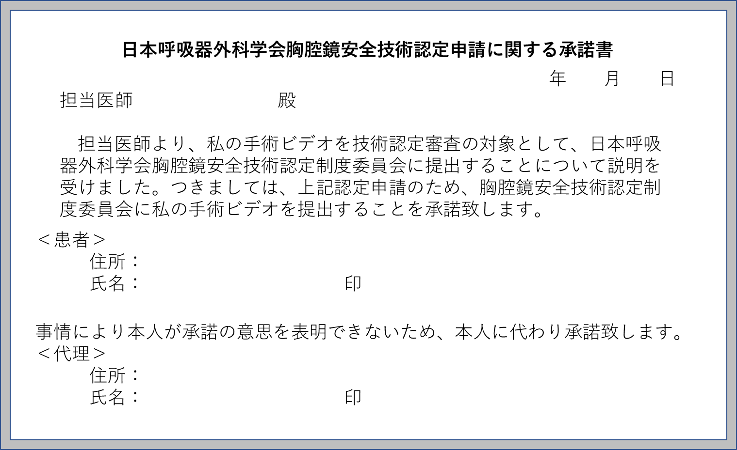

※同頁承諾書は申請書類と共に送付はせず、施設で保管すること。

